ПРОФИЛ НА ЗОНА ЗА КЪПАНЕ

Име на зоната за къпане | Централен плаж кв."Крайморие" гр.Бургас
Идентификация (ID) на водите за къпане | BG3410407079002021
Местоположение на водите за къпане | GEOGRAPHIC |  | RIVER BASIN DISTRICTS OF THE BLACK SEA
Местоположение на водите за къпане | REGION |  | SEVERNA I IZTOCHNA BULGARIA
Местоположение на водите за къпане | PROVINCE |  | YUGOIZTOCHEN
Местоположение на водите за къпане | COMMUNE |  | BURGAS
Местоположение на водите за къпане | PRELEV |  | KV. KRAYMORIE - TSENTRALEN PLAZH
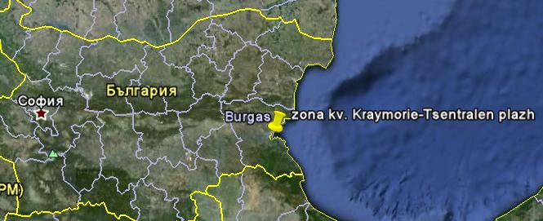

Граници на зоната за къпане в Черно море |  | 27° 29' 0" Е 27° 30' 0" Е  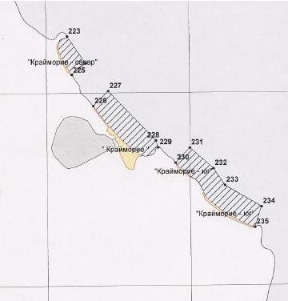 |  |  | 42° 27' 0" N  42° 26' 0" N
  Плаж
  Зона за къпане
  Населено място
Наименование на пункта за вземане на проби от водите за къпане. Географски координати. |  | Централен плаж кв."Крайморие" гр.Бургас - средата на плажа
 |  | ширина |  | N 42° 26' 48"
 |  | дължина |  | E 27° 29' 30"

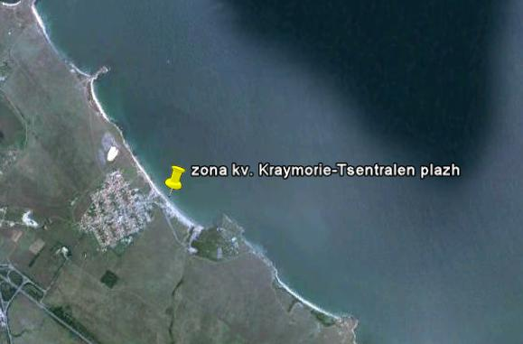

Прилежащи към зоната за къпане плажни ивици:

Плаж „кв.Крайморие - север”

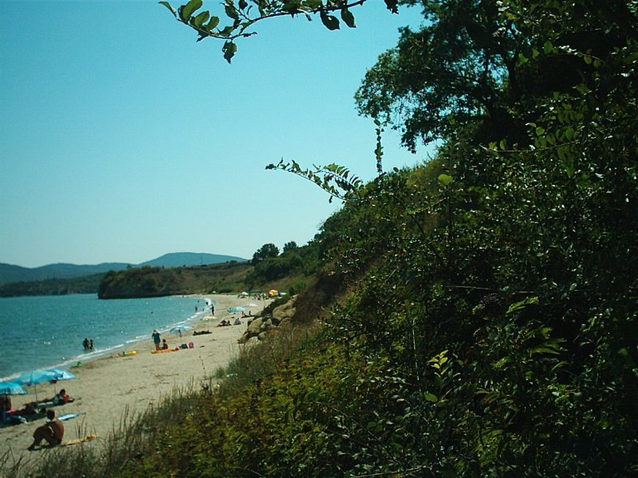

Оператор на плажа/ Концесионер: | Няма оператор/ концесионер
Адрес:
Дължина на бреговата линия | 347 м.
Средна ширина на морския плаж | 13 м. (минимална - 7м., максимална - 18м.)
Структура на плажа | Плажната ивица е съставена от пясък и камъни, като преобладава пясъка. Общата площ на плажа е приблизително 4600кв.м. Същата се явява почти на 100% активна пясъчна площ. Няма изградени обекти на инфраструктурата.
Местонахождение | В южната част на Черноморието на България, на юг от гр.Бургас, северно от регулационната линия на кв.”Крайморие”.
Зона около плажа.  Граници. | На изток – брегова линия на Черно море;  На запад – обривист бряг /свлачище/ и земеделски земи;  На север - стръмен бряг;  На юг – стръмен бряг.
Описание на морското дъно | Зоната за къпане е с полегат бряг. Дъното на морския бряг е покрито с пясък и камъни.
Достъп до плажа | Има градски транспорт от центъра на гр.Бургас до квартал „Крайморие”. Достъпността е посредством изградената улична мрежа, неасфалтиран път, преминаващ през поляните, и пътеки до плажната ивица. Паркирането на моторни превозни средства е на обривистия бряг.
Оценка броя на посетителите на плажа | Няколко само в почивните дни и празниците.
Съоръжения на плажа.  Други дейности. | Зоната е неохраняема.  Има поставени указателни табели.  Плажът се посещава основно от рибари за риболов от брега.

Централен плаж кв."Крайморие" гр.Бургас

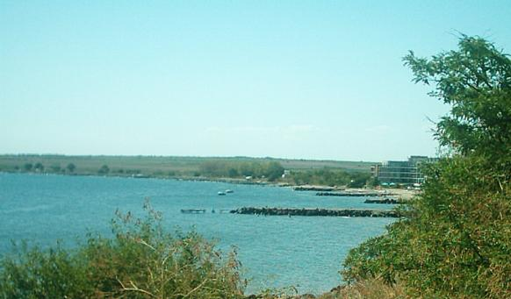

Оператор на плажа/ Концесионер: | „Булсевън” ЕООД
Адрес: | гр.Бургас,ж.к.“Славейков,бл.58,вх.3,ет.11,ап.121
Дължина на бреговата линия | 660 м.
Средна ширина на морския плаж | 60 м. (минимална - 2м., максимална - 168м.)
Структура на плажа | Брегът е основно пясъчен, на места има натрупване на чакъл и примеси със земни маси (пръст). От общата площ (40200кв.м.) – около 31% е активна пясъчна площ, 69% са дюни.
Местонахождение | В южната част на Черноморието на България, на юг от гр.Бургас, непосредствено до регулационната линия на кв.Крайморие.
Зона около плажа.  Граници. | На изток – брегова линия на Черно море;  На запад – асфалтова алея, мера и обривист бряг, благоустроени терени на кв. „Крайморие”, гр.Бургас;  На север - обривист бряг;  На юг – къмпинг „Крайморие”.
Описание на морското дъно | Зоната за къпане е с полегат бряг. Дъното е покрито основно с пясък.
Достъп до плажа | Достъпността е посредством изградената улична мрежа и пътеки до плажната ивица. Има условия за паркиране на лични моторни превозни средства на паркоместа, разкрити на територията жилищния квартал и пред къмпинг „Крайморие”. Има градски транспорт от центъра на гр.Бургас до квартала.
Оценка броя на посетителите на плажа | Много по време на целия сезон.
Съоръжения на плажа.  Други дейности. | Удобствата и съоръженията, които се предлагат на плажната ивица са посочени в схема. Водноспасителната дейност и медицинското осигуряване са в съответствие с нормативните изисквания. Спасителните постове са 4бр., спасители - 4бр. с правоспособност и отличително облекло. Поставени са плаващи знаци и обозначения за воден спорт. Плажът е оборудван с медицински и реанимационен пункт. Медицинският персонал се представлява от лекар с правоспособност.  До плажната ивица са разкрити 3бр. заведенията за обществено хранене. На плажната ивица са осигурени 7бр. обществени тоалетни, 3бр. съблекални, 2бр. площадки за душове, чешми с питейна вода, кошчета за отпадъци. Почистването на плажа е машинно и ръчно – ежедневно.  В зоната за къпане е обособен един коридор за моторни и безмоторни водни спортове за джетове.

Плаж „кв.Крайморие - юг”

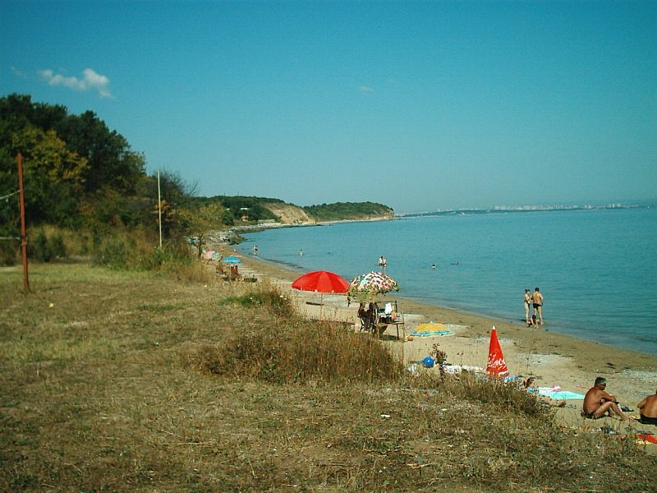

Оператор на плажа/ Концесионер: | Няма оператор/ концесионер
Адрес:
Дължина на бреговата линия | 842 м.
Средна ширина на морския плаж | 15 м. (минимална - 6м., максимална - 22м.)
Структура на плажа | Брегът е основно пясъчен, на места примесен със земни маси (пръст). Общата площ на плажа е 12300кв.м. и почти на 100% се явява активна пясъчна площ. На места има затревен пясък (около 1%). Няма изградени обекти на инфраструктурата.
Местонахождение | В южната част на Черноморието на България, на юг от гр.Бургас, южно от кв.Крайморие.
Зона около плажа.  Граници. | На изток – брегова линия на Черно море;  На запад – земеделски земи;  На север - стръмен бряг;  На юг – стръмен бряг.
Описание на морското дъно | Зоната за къпане е с полегат бряг. Дъното е покрито основно с пясък.
Достъп до плажа | Има градски транспорт от центъра на гр.Бургас до квартал „Крайморие”. Достъпността е посредством изградената улична мрежа, неасфалтиран път, преминаващ покрай земеделските земи, и пътеки до плажната ивица. Паркирането на моторни превозни средства е над брега.
Оценка броя на посетителите на плажа | Няколко само в почивните дни и празници.
Съоръжения на плажа.  Други дейности. | Зоната е неохраняема.  Има поставени указателни табели.  Плажът се посещава основно от рибари за риболов от брега.

Район на влияние върху водата за къпане

Описание на степента и потенциалните източници на замърсяване

Канализационни зауствания на ВиК оператори
Отпадъчните води от кв.”Крайморие” на гр.Бургас се заустват в Черно море между централен плаж кв.”Крайморие” и плаж ”Крайморие - юг”, на разстояние около 300-400м. от плажните ивици.

Индивидуални зауствания
Пристанище Бургас, което е на около 3000м. северозападно от зоната за къпане, зауства отпадъчни води във вътрешността на Бургаския залив. До момента не е установено директно влияние върху качеството на водата в зоната за къпане. Не е доказано наличие и на индиректно влияние върху водата.
Близо до зоната (на около 3000м. източно) е пристанището на нефтобаза “Росенец”. При товаро-разтоварните операции се използват специални системи за припомпване, при което не се допуска замърсяване с нефтопродукти на морската вода.

Дифузно замърсяване от населените места
Дъждовни канализации Дъждовната вода от териториите на Пристанище Бургас се влива в Черно море. Сама по себеси тази вода не крие риск от замърсяване на водите за къпане, при условие ,че не е замърсена преди заустването.
Битовите отпадъци от плажа и населеното място се събират в контейнери, които се извозват периодично и не повлияват качествата на водите за къпане в зоната.

Дифузно замърсяване от земеделски райони
В района на плажа и зоната за къпане няма дерета и устия на реки, които да повлияват качествата на водите за къпане в зоната.

Действия за предотвратяване на замърсяване
Извод: Замърсяване на водите в зоната за къпане може да се получи от дифузни източници, които не са обхванати от канализация, основно обекти разположени на плажната ивица или близо до нея. Риск създава и заустването в Черно море на отпадъчните води от канализацията на кв."Крайморие".
Разположените около зоната за къпане пристанище Бургас и пристанище на нефтобаза "Росенец" при определени условия ( свързани с експлоатацията на съораженията, морски течения и други) могат да окажат влияние върху качеството на водите за къпане. През последните години няма сигнали за замърсяване в този район.

Предложение за решение: От Община Бургас е изготвен проект и предстои изграждане, реконструкция и модернизация на канализационната мрежа на кв.”Крайморие” и отвеждането на отпадъчните води в ПСОВ. До тогава изграждането на обекти в близост до плажната ивица и в квартала да се съобразява с капацитетните възможности на изградената инфраструктура за отвеждане и заустване на отпадъчните води или да се използват индивидуални съоръжения за пречистване на отпадъчните води от обектите.
През сезона се извършват проверки на разположените до брега обекти.

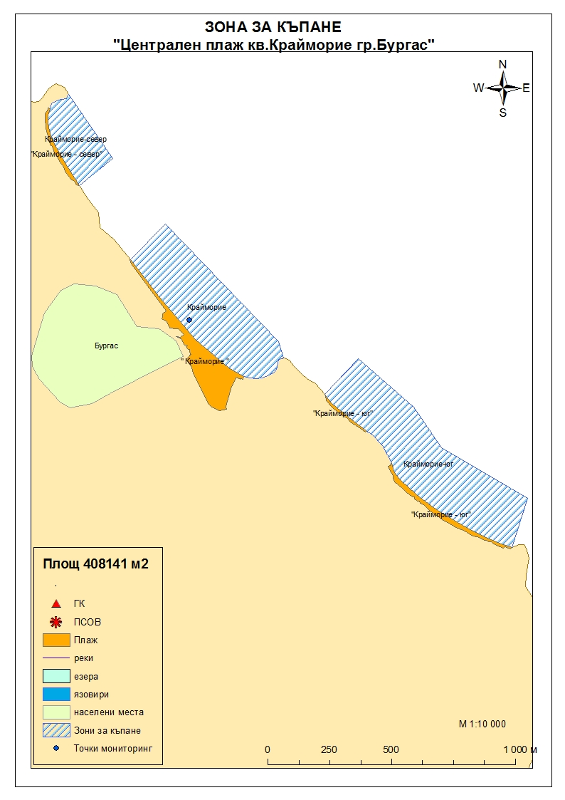

Начин на ползване на земята в района на влияние

Водно тяло  ( ВТ ) | Обща площ  на 1.5- километровата  ивица в границите на ВТ,  km² | Селскостопанска земя  /само поливен тип земеделие/,  km² | % | Индустриален тип земеползване, km² | % | Урбанизирани територии,  km² | %
BG2BS000C1308 | 129 | 0.431 | 0.33 | 7.06 | 5.47 | 28.37 | 21.99

Тип земеползване | Оценка на влиянието /точки/ | Забележка:
BG2BS000C1308
Селскостопанска земя | 0 | <10%
Индустриален тип земеползване | 0 | <10%
Урбанизирани територии | 1 | < 33%

Корекционния коефициент за това водно тяло е равен на 1,25. Крайната стойност на индекса е 1,25, което означава, че дифузните източници имат слабо влияние върху качеството на водите.

Хидроложки характеристики на водата за къпане

Средногодишни валежи във водосборната област | 550-600мм
Месец с най-много валежи | юни
Месец с най-малко валежи | август
Месец с най-висок среден отток от водосборната област | юни
Месец с най-нисък среден отток от водосборната област | август

Информация за повърхностните водни обекти

 | Название и код на района на речния басейн и подбасейн, в който са разположени водите за къпане |  |  | BG2000 – Черноморски басейнов район;  крайбрежни морски води - водно тяло с код BG2BS000C1308 –Южен Бургаски залив < 30 м.  Типология: Водното тяло се отнася към тип плитки, умерено открити към вълнение води, със смесен дънен субстрат.
 | Други повърхностни водни обекти във водосборната област. |  |  | В района не са идентифицирани други повърхностни водни обекти, които могат да бъдат източник на замърсяване на зоната за къпане.  В близост до зоната за къпане е разположено „Пристанище Бургас”, което би могло да оказва известно влияние върху качеството на водите за къпане. В акваторията на пристанището няма пунктове за мониторинг и не може да се направим оценка на това има или не въздействие и колко значително е то.  Екологично и химично състояние на крайбрежните морски води  Оценка на състоянието на водно тяло с код BG2BS000C1308 за 2010г. е „лошо екологично състояние”. Няма данни за химичното състояние.  Оценка на състоянието на водно тяло с код BG2BS000C1308 за 2011г. е умерено общо екологично състояние, като има тенденция към подобряване на същото. Като възможна причина може да се посочи преустановяването на заустването на отпадъчни води на някои от емитерите през 2011г. Няма данни за химичното състояние.  Информация за качеството на водите в Черноморски басейнов район се публикува ежегодно на официалната интернет страница на Басейнова дирекция „Черноморски район“.
 | Хидробиологичен мониторинг на крайбрежни морски води |  |  | Съгласно изискванията на Рамковата Директива за водите (РДВ) за оценката на екологичното състояние на крайбрежните морски води се извършва и хидробиологичен мониторинг на биологичните елементи за качество (БЕК), които включват - фитопланктон, макрофити и макрозообентос. Директивата поставя минимална честота на пробонабиранията, както следва:  - Фитопланктон – 2 пъти годишно на период 6 месеца;  - Макрофити – еднократно през летния сезон;  - Макрозообентос – веднъж годишно.  Програмата за биологичен мониторинг на крайбрежните води включва водно тяло с код BG2BS000C1308. Данните са от станции разположени в Несебър, Росенец и Сарафово.  Оценката на състоянието на водното тяло за 2011г. е:  по БЕК фитопланктон - умерено състояние;  по БЕК макроводорасли и висши растения - умерено състояние;  по БЕК макрозообентос - умерено състояние.  Общата оценка на състоянието на водното тяло по посочените показатели за 2011г. чрез прилагане на принципа “one – out – all – out” е умерено общо екологично състояние.  Оценката на състоянието на водното тяло за 2013г. е:  по БЕК фитопланктон - умерено състояние;  по БЕК макроводорасли и висши растения - добро състояние;  по БЕК макрозообентос - лошо състояние.  Общата оценка на състоянието на водното тяло по посочените показатели за 2013г. е лошо екологично състояние.
 | Обща информация за цианобактерии, фитопланктон и макроалги. |  | Еутрофикацията е увеличение на естествено протичащите в природата процеси на биологична продукция, предизвикано от повишени нива на нутриенти, обикновено компоненти на фосфора и азота. Обогатяването на водата с хранителни вещества е резултат от природни процеси, както и следствие от антропогенна дейност. Може да се прояви като видими цъфтежи на цианобактерии или водорасли, образуване на пяна, плаващи растителни и бентосни агрегации на макрофити.  Основни източници за постъпване на нутриенти (азот, фосфор и др.) във водите са оттока от земната повърхност, ерозията, просмукването от наторени земеделски площи, отпадъчните води от бита и промишлеността. При наличие на благоприятни условия (светлина, температура и нутриенти) макроводораслите, фитопланктонът и цианобактериите могат да колонизират морските води. Те са естествени компоненти на сладки и морски води.  Цианобактериите, определяни и като „синьо-зелени“ водорасли, са фотосинтезиращи прокариоти. Те са едни от най-древните организми на Земята. Подобно на алгите цианобактериите (Cyanophyta) съдържат пигмента хлорофил, чрез който осъществяват фотосинтеза. Пролиферацията на цианобактерии е определена като “натрупване на цианобактерии под формата на цъфтеж (blooms), петна (mats) или пяна (scum)”. Морските цианобактерии могат да предизвикат контактен дерматит, сърбеж и парене по кожата. Освен дермалната експозиция, като по-сериозен проблем се отбелязва възможното токсично действие при поглъщане или вдишване, което може да се прояви с абдоминални болки, гадене, повръщане, отпадналост, мехури по устата и кожата и дразнене на очите.  Фитопланктонът представлява група от микроскопични автотрофни фотосинтезиращи организми в планктонното съобщество. При наличие на слънчева светлина превръща разтворените неорганични вещества в органични. Фитопланктонът е основата на хранителната верига във водните екосистеми и допринася за около половината от общото количество кислород, произвеждан от растителния свят. Постъпването във водите на големи количества нутриенти, води до дисбаланс в хранителната верига и бързо развитие на фитопланктонната биомаса, което може да доведе до цъфтежни количества и повишение концентрацията на токсини в клетките. Две групи алги от морския фитопланктон са известни, че произвеждат токсини опасни за здравето на човека. Тези алги са храна за филтриращите черупкови, зоопланктона и някои видове риби, които са вектор за хората - непостредствено или чрез по-високи нива на хранителната верига. Описани са пет синдрома на отравяне, свързани с консумацията на морска храна, контаминирана с водораслови токсини. Друга потенциална опасност са алергични реакции, които могат да бъдат провокирани при контакт на плуващите с голяма клетъчна маса на планктонни алги, както и инхалирането (например при сърфиране) на аерозол, съдържащ фрагменти от клетки и/или токсини от лизирани алги.  Макроалгите са растения с многоклетъчно тяло (талус). Пролиферацията на макроалги, или така наречените „зелени приливи“, е нерядко явление в морски заливи и естуарии. Свързва се с обогатяването на водите с азот, тъй като той е основен лимитиращ фактор за макрофитите. Пролиферацията на макроалги касае по-скоро физическата безопасност на къпещите се. Натрупването на макроводорасли може да бъде причина за злополуки, като подхлъзване по скалите или “уплитане” на плувците. Значими количества макроалги могат да бъдат изтласкани на брега при силни приливи по време на сезона. В тези случаи рискът за здравето се свързва с неприятни усещания, предизвикани от гниенето на биомасата през летните месеци и емитирането на отблъскващ мирис или ефлуент.
Анализ на данните за зоната събрани до 2014г. |  | През годините от 2011г. до 2014г. анализите на водата в зоната за къпане са показали единични повишения на стойностите на микробиологичните показатели, но в рамките на нормите, посочени в Наредба №5 за управление качеството на водите за къпане. Водите в зоната за къпане се определят като „добро“ качество.
 | Друга информация със значение за водите за къпане

Информация за компетентните органи

Министерство на Здравеопазването  Регионална здравна инспекция-Бургас  Гр.Бургас, 8000  ул. „Александровска” №120  Тел. 056/ 807302  факс 056/ 816261  e-mail: rzi@rzi-burgas.com  site: www.rzi-burgas.com | Министерство на околната среда и водите  Басейнова дирекция Черноморски район  гр.Варна, 9000  ул. „Панагюрище” № 17  Тел.: 052/ 631447  Факс.: 052/ 631448  e-mail: bdvarna@bsbd.org  site: www.bsbd.org

Дата на последно преразглеждане на профила на водата за къпане: 30 април 2019г.
Дата на следващото преразглеждане на профила на водата за къпане:на база на данните от последните четири години.
Причини за преразглеждането: съгласно оценката и класификацията на водите за къпане и идентификацията на причините за замърсяване

